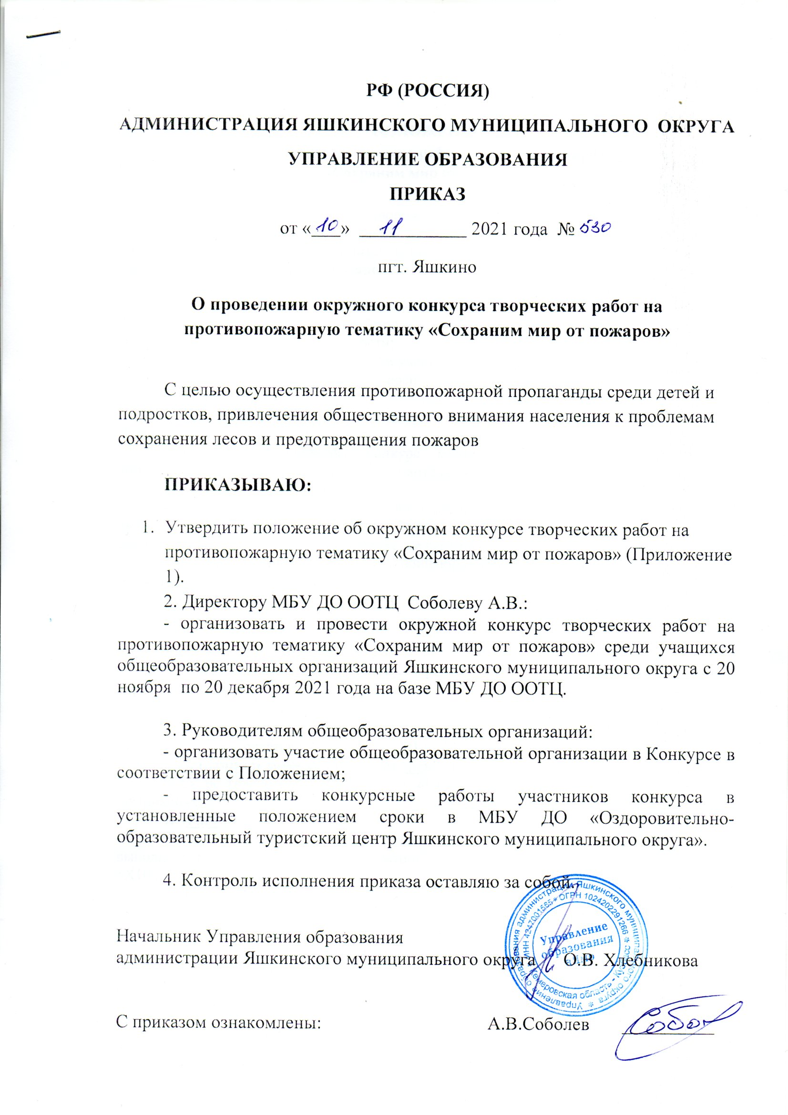

**ПОЛОЖЕНИЕ**

**об окружном конкурсе творческих работ на противопожарную тематику**

**«Сохраним мир от пожаров».**

С целью осуществления противопожарной пропаганды среди детей и подростков, привлечения общественного внимания населения к проблемам сохранения лесов и предотвращения пожаров, проводится конкурс творческих работ на противопожарную тематику: **«Сохраним мир от пожаров».**

**Задачи конкурса**:

-профилактика пожарной безопасности;

- повысить эффективность работы общеобразовательных организаций по обучению детей правилам пожарной безопасности;

- развить творческие способности участников конкурса;

- гражданское и патриотическое воспитание детей и подростков.

**Организаторы**:

Общее руководство осуществляет Управление образования администрации Яшкинского муниципального округа.

Организует и проводит конкурс муниципальное бюджетное учреждение дополнительного образования «Оздоровительно-образовательный туристский центр Яшкинского муниципального округа».

**Сроки проведения**: с 20 ноября по 20 декабря 2021 года. Работы предоставляются **до 15 декабря** 2021 в МБУ ДО ООТЦ. Работы, не отвечающие требованиям конкурса и предоставленные после указанного срока, не рассматриваются.

**Участники конкурса**: учащиеся общеобразовательных организаций Яшкинского муниципального округа.

**Возрастные группы участников**:

- младшая группа – 7-10 лет;

- средняя группа - 11-14 лет;

- старшая группа – 15-18 лет.

В случае групповой работы, возраст участников определяется по возрасту старшего участника группы.

**Финансирование**

Организационный взнос от образовательного учреждения 50 рублей (пятьдесят рублей). Оргвзнос сдаётся в МБУ ДО ООТЦ до **15 декабря** 2021 года.

**Номинации и требования к конкурсным работам**:

Конкурс творческих работ по теме: **«Сохраним мир от пожаров»** проходит в 3 номинациях:

1. **Рисунок**

На конкурс представляются рисунки форматом А3(30х40см) и А4 (20Х30см), выполненные в любой технике. На обратной стороне работы крепится этикетка размером 5X10 см, содержащая информацию:

- номинация;

- название работы;

- Ф.И. автора, класс;

- наименование общеобразовательной организации;

- Ф.И.О руководителя (полностью).

1. **Листовка**

На конкурс представляются листовки форматом А4 (20Х30см), выполненные в любой технике. На обратной стороне работы крепится этикетка размером 5X10 см, содержащая следующую информацию:

- номинация;

- название работы;

- Ф.И. автора, класс;

- наименование общеобразовательной организации;

- Ф.И.О руководителя (полностью).

1. **Буклет**

На конкурс представляются буклеты в печатном варианте форматом А4 (20Х30см).

Буклет сопровождается заявкой, содержащей следующую информацию:

- номинация;

- название работы;

- Ф.И. автора, класс;

- наименование общеобразовательной организации;

- Ф.И.О руководителя (полностью).

**Критерии оценки работ:**

- соответствие содержания заданной теме;

- раскрытие темы;

- оригинальность и содержание и исполнения;

- колорит оформления;

- уровень исполнения, соответствие возрастной категории;

- аккуратность и качество выполнения;

- завершенность работы, возможность ее использования в качестве наглядной агитации.

Плагиат запрещен. Работы должны быть созданы специально для этого конкурса и раньше нигде не использоваться.

**Подведение итогов и награждение**.

Итоги подводят жюри (по согласованию)

Победители и призеры в каждой возрастной группе и в каждой номинации награждаются грамотами Управления образования администрации Яшкинского муниципального округа.

Конкурсные работы могут участвовать в выставках и экспозициях, использоваться для создания агитационных материалов.

**Работы, отправленные на email, не регистрируются и не принимаются.**

По всем вопросам обращаться по адресу: Кемеровская обл., пгт. Яшкино, ул. Ленинская 44, МБУ ДО ООТЦ тел.5-23-09, Сидоренко Алина Ивановна.